PROGRAMA DE PESQUISA E EXTENSÃO EM “ENGENHARIA, PRODUÇÃO E CONSTRUÇÃO”
PROGRAMA DE PESQUISA E EXTENSÃO EM “SUSTENTABILIDADE E AMBIENTALIZAÇÃO UNIFEBE”
ANÁLISE DA ÁGUA DO RIO ITAJAÍ MIRIM

Coordenadores
Profª Dra. Rafaela Bohaczuk Venturelli Knop

Técnico-administrativos responsáveis
Prof.ª Ma. Luana Franciele Fernandes Alves
Prof.ª Dra. Rafaela Bohaczuk Venturelli Knop

Período
17 a 28 maio de 2021
Áreas temáticas
Meio ambiente

Objetivo
Analise dos parâmetros químicos, físicos, físico-químicos e microbiológicos que influenciam a qualidade da água do rio Itajaí-Mirim e seus efeitos na saúde dos consumidores diretos e indiretos, em parceria com o SAMAE de Brusque

Cursos, Disciplinas e Professores

Engenharia química

Matemática - Prof.ª Ma. Junelene Costodio Pruner
Química - Prof. Me. Marcio Cardoso
Física I - Prof.ª Ma. Vivian Siffert Wildner
Ciência e Engenharia de Materiais - Prof. Esp. Rafael Lopes de Lima
Geometria Descritiva - Prof.ª Ma. Vivian Siffert Wildner
ANÁLISE DA ÁGUA DO RIO ITAJAÍ MIRIM: UM RELATO DE EXPERIÊNCIA

Junelene Costodio Pruner; Marcio Cardoso; Vivian Siffert Wildner; Rafael Lopes de Lima; Vivian Siffert Wildner

RESUMO: No primeiro semestre de 2021, o curso de Engenharia Química desenvolveu o projeto “análise da água do rio Itajaí Mirim”, como atividade da curricularização da extensão. Constituído por meio da Resolução nº 7, de 18 de dezembro de 2018, do Ministério da Educação, Conselho Nacional de Educação e Câmara de Educação Superior, o documento estabelece as Diretrizes para a Extensão na Educação Superior Brasileira e regimenta o disposto na Meta 12.7 da Lei nº 13.005/2014, que aprova o Plano Nacional de Educação – PNE 2014- 2024. De acordo com esse documento, a Extensão deve se integrar à matriz curricular dos cursos e promover a interação entre as instituições de ensino e a sociedade, por meio da troca de conhecimentos, cultura e diálogo. Como resultado, foram analisados parâmetros químicos, físicos, físico-químicos e microbiológicos que influenciam a qualidade da água do rio Itajaí-Mirim e seus efeitos na saúde dos consumidores diretos e indiretos, em parceria com o SAMAE de Brusque. Diante do exposto, o objetivo desse relato de experiência, foi descrever as atividades de curricularização da extensão do curso de Engenharia Química do Centro Universitário de Brusque, no primeiro semestre de 2021.

Palavras-chave: engenharia química; curricularização da extensão; sustentabilidade.

1 INTRODUÇÃO

A Extensão na Educação Superior Brasileira é a atividade que se integra à matriz curricular e à organização da pesquisa, constituindo-se em processo interdisciplinar, político educacional, cultural, científico, tecnológico, que promove a interação transformadora entre as instituições de ensino superior e os outros setores da sociedade, por meio da produção e da aplicação do conhecimento, em articulação permanente com o ensino e a pesquisa.
A atividade desenvolvida pelo curso de Engenharia Química faz parte da Curricularização da Extensão, que foi constituída por meio da Resolução nº 7, de 18 de dezembro de 2018, do Ministério da Educação, Conselho Nacional de Educação e Câmara de Educação Superior, onde o documento estabelece as Diretrizes para a Extensão na Educação Superior Brasileira e regimenta o disposto na Meta 12.7 da Lei nº 13.005/2014, que aprova o Plano Nacional de
Análise Da Água Do Rio Itajaí Mirim: Um Relato De Experiência
Educação – PNE 2014- 2024 (BRASIL, 2018). De acordo com esse documento, a Extensão deve se integrar à matriz curricular dos cursos e promover a interação entre as instituições de ensino e a sociedade, por meio da troca de conhecimentos, cultura e diálogo.
Nesse sentido, o curso de Engenharia Química desenvolve o projeto “Análise da água do rio Itajaí Mirim”, resultando na análise dos parâmetros químicos, físicos, físico-químicos e microbiológicos que influenciam a qualidade da água do rio Itajaí-Mirim e seus efeitos na saúde dos consumidores diretos e indiretos, em parceria com o SAMAE de Brusque.
Sabe-se que a legislação brasileira possui distinções e especificações particulares a cada corpo da água, dessa forma quando se faz uma análise a fim de dar um parecer e informar a qualidade do que se consome (direta ou indiretamente) é importante investigar para quais fins a água será destinada. No caso das análises realizadas no rio Itajaí Mirim na cidade de Brusque/SC, a água bruta é utilizada para irrigação de plantações dos moradores vizinhos ao seu entorno e como fonte de hidratação para o gado e outros animais que são criados nas pastagens laterais ao seu curso. Os peixes também são consumidos por alguns moradores que pescam nas suas margens.
Obviamente, as águas são consumidas pela empresa de tratamento de água da cidade, que após tratamento e desinfecção, distribui à população da cidade e empresas de diversos setores que fazem a captação e tratamento de acordo com a sua necessidade industrial. Para cada corpo da água, parâmetros químicos, físicos e fisico-químicos são exigidos como forma de manter e controlar a qualidade do que é consumido.
A escolha partiu do pressuposto que os compostos podem ser nocivos à saúde humana, quando consumidos mesmo que de forma indireta, além de serem indicativos de impactos ambientais devido ao crescimento desordenado da cidade e da região. Entende-se por consumo indireto aquele que está ligado ao ciclo vivo do que se consome, como é o caso das plantas irrigadas que absorvem determinados nutrientes da água, aos peixes e outros animais que acumulam determinados metais em sua carne.

Análise Da Água Do Rio Itajaí Mirim: Um Relato De Experiência
Além disso, é necessário entender que os parâmetros elencados têm ligação com as principais atividades econômicas da região, o que poderia indicar a contaminação das águas do rio por efluentes industriais. Nesse sentido, ao verificar-se o relatório Santa Catarina em Números do Serviço de Apoio às Micro e Pequenas Empresas de Santa Catarina (SEBRAESC), é possível ver de forma representativa os setores da indústria têxtil (tecelagem, fabricação de tecidos e artefatos têxteis) e metalmecânico (fabricação de peças para veículos automotores e atividades referentes).
Assim, o objetivo do projeto foi monitorar parâmetros químicos, físicos e físico-químicos das águas do Rio Itajaí Mirim, bem como, estudar os possíveis efeitos na saúde da população pelo consumo direto e indireto dessas águas. Esse objetivo vem de encontro com o Objetivo 6 dos ODS - água potável e saneamento, especialmente às metas 6.3 - melhorar a qualidade da água, reduzindo a poluição, eliminando despejo e minimizando a liberação de produtos químicos e materiais perigosos, reduzindo à metade a proporção de águas residuais não tratadas e aumentando substancialmente a reciclagem e reutilização segura globalmente, 6.5 - implementar a gestão integrada dos recursos hídricos em todos os níveis, inclusive via cooperação transfronteiriça, conforme apropriado e 6.6 - proteger e restaurar ecossistemas relacionados com a água, incluindo montanhas, florestas, zonas úmidas, rios, aquíferos.
Diante do exposto, o objetivo desse relato de experiência foi descrever as atividades de curricularização da extensão do curso de Engenharia Química do Centro Universitário de Brusque, no primeiro semestre de 2021.

2 O RELATO DE EXPERIÊNCIA

A abordagem utilizada para a pesquisa foi caracterizada como mista, ou seja, quantitativa e qualitativa, pois o enfoque da pesquisa centrou-se no desenvolvimento de experimentos químicos, físicos, físico-químicos e microbiológicos, avaliados por meio de abordagem analítica, a fim de compreender com confiabilidade as variáveis estudadas. Como etapa exploratória, realizou-se uma revisão sistemática em periódicos indexados em

Análise Da Água Do Rio Itajaí Mirim: Um Relato De Experiência
bases de dados nacionais e internacionais de relevância para a temática proposta, visando identificar publicações científicas consistentes para construir um panorama teórico atual.
Cabe lembrar que a intenção não é esgotar o estado da arte, mas, identificar e avaliar experiências e métodos já aplicados em problemáticas semelhantes a esse projeto. Já para responder aos objetivos do projeto, a segunda etapa iniciou pela execução dos objetivos específicos, que consistiram na realização de ensaios experimentais pautados em uma abordagem analítica, que subsidiará a identificação das características químicas, físicas, físico-químicas e microbiológicas da água do rio e os elementos influenciadores de seu meio.
A seleção das análises foi realizada por meio de métodos descritos nas publicações científicas identificadas na primeira etapa, bem como a utilização de métodos analíticos corroborados na literatura, utilizados por grandes estações de acompanhamento. Além disso, como aporte, se utilizou a infraestrutura de equipamentos do laboratório de Bioquímica e Analítica da UNIFEBE. A Tabela 1 demonstrou cada etapa dessa pesquisa.

Tabela 1 - Atividades desenvolvidas pelos acadêmicos do curso de engenharia química
DATA | ATIVIDADE | CARGA HORÁRIA  PERÍODO + ATIVIDADE EXTRACLASSE
1º DIA | APRESENTAÇÃO Institucional – Palestra sobre Educação Ambiental com Prof. José Sommer | 3,2 + 0,8
2º DIA | Apresentação do diagnóstico com a participação de um representante do Samae de Brusque (Ricardo Bortolotto) | 3,2 + 0,8
3º DIA | Distribuição das atividades e divisão das equipes | 3,2 + 0,8
4º DIA | Coleta de materiais in loco | 3,2 + 0,8
5º DIA | Execução dos trabalhos | 3,2 + 0,8
6º DIA: | Execução dos trabalhos | 3,2 + 0,8
7º DIA: | Execução dos trabalhos | 3,2 + 0,8
8º DIA: | Apresentação prévia para os professores do curso | 3,2 + 0,8
9º DIA: | Apresentação dos resultados com a participação do agente externo | 3,2 + 0,8
TOTAL |  | 36
Fonte: os autores (2021).
Verificou-se através da Tabela 1, que o projeto foi desenvolvido durante a carga horária de 36 horas, contando com a participação ativa dos acadêmicos e professores.
Análise Da Água Do Rio Itajaí Mirim: Um Relato De Experiência
De Botuverá até o bairro Limoeiro, em Itajaí, os acadêmicos de Engenharia Química da UNIFEBE coletaram, em quatro pontos diferentes, amostras de água do Rio Itajaí-Mirim. Em parceria com o Serviço Autônomo Municipal de Água e Esgoto (Samae) de Brusque, os estudantes analisaram a qualidade da água, levando em consideração o contexto de cada região onde o material foi coletado. Na Figura 1, verificou-se a coleta de materiais realizada no rio pelo acadêmico.

Figura 1 - Coleta realizada por acadêmicos
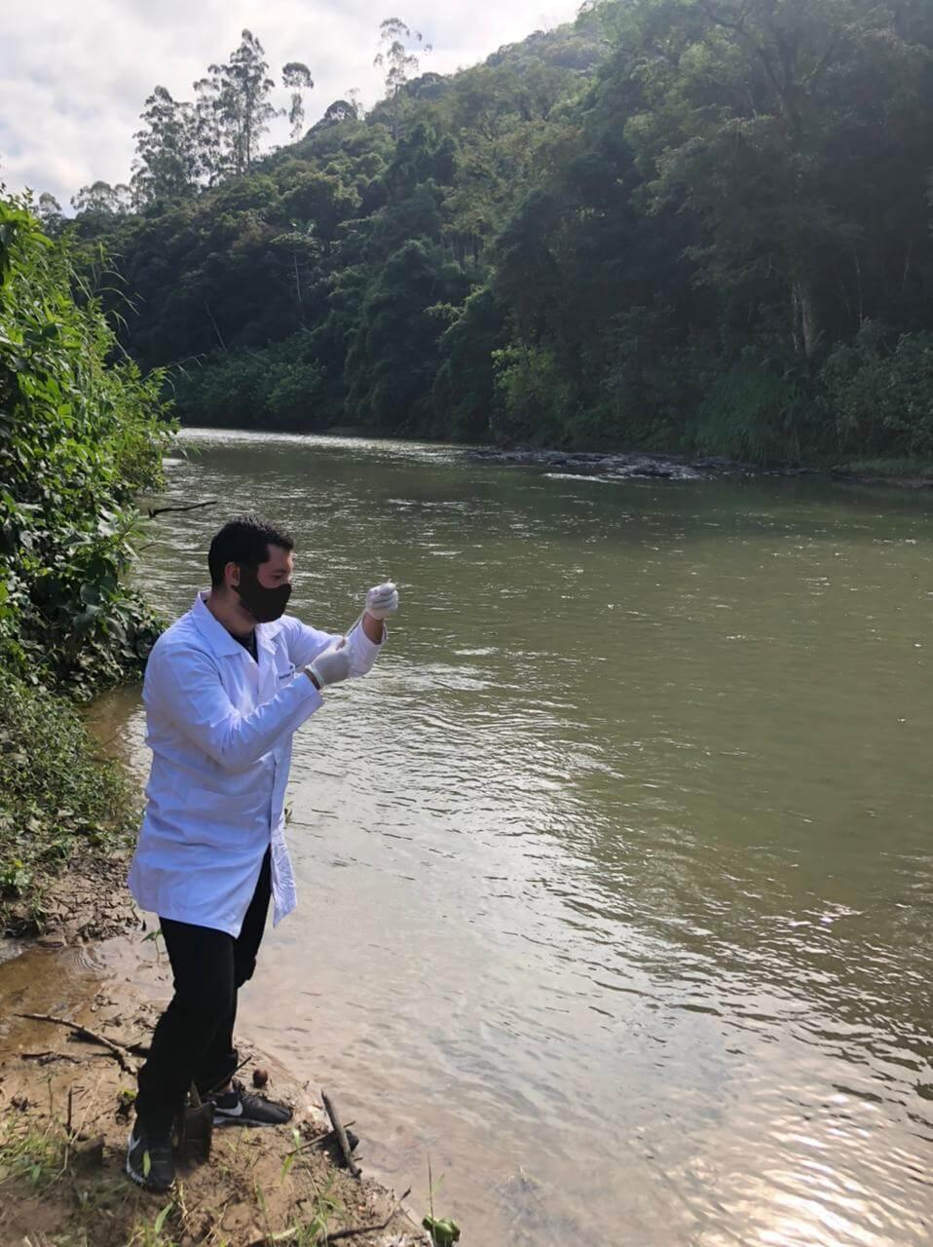
Fonte: os autores (2021).

Todo o processo de estudo e análise foi orientado pela coordenadora do curso, professora Rafaela Bohaczuk Venturelli Knop, com o apoio do engenheiro químico do Samae, Ricardo Bortolotto, que compartilhou com os acadêmicos os métodos utilizados pela autarquia, no tratamento dos efluentes e do professor Francisco Odisi.
Índices de coliformes totais e fecais, sólidos totais, turbidez, cromo, alumínio, cloro, ferro total, flúor, manganês, potássio e pH foram analisados pelos estudantes. Cada grupo se aprofundou na pesquisa de três desses
Análise Da Água Do Rio Itajaí Mirim: Um Relato De Experiência
parâmetros. Após as análises, os resultados foram discutidos pelos alunos e encaminhados ao Samae. Na Figura 2, os acadêmicos estão analisando a qualidade da água que foi coletada

Figura 2 - Análise da qualidade da água realizada por acadêmico
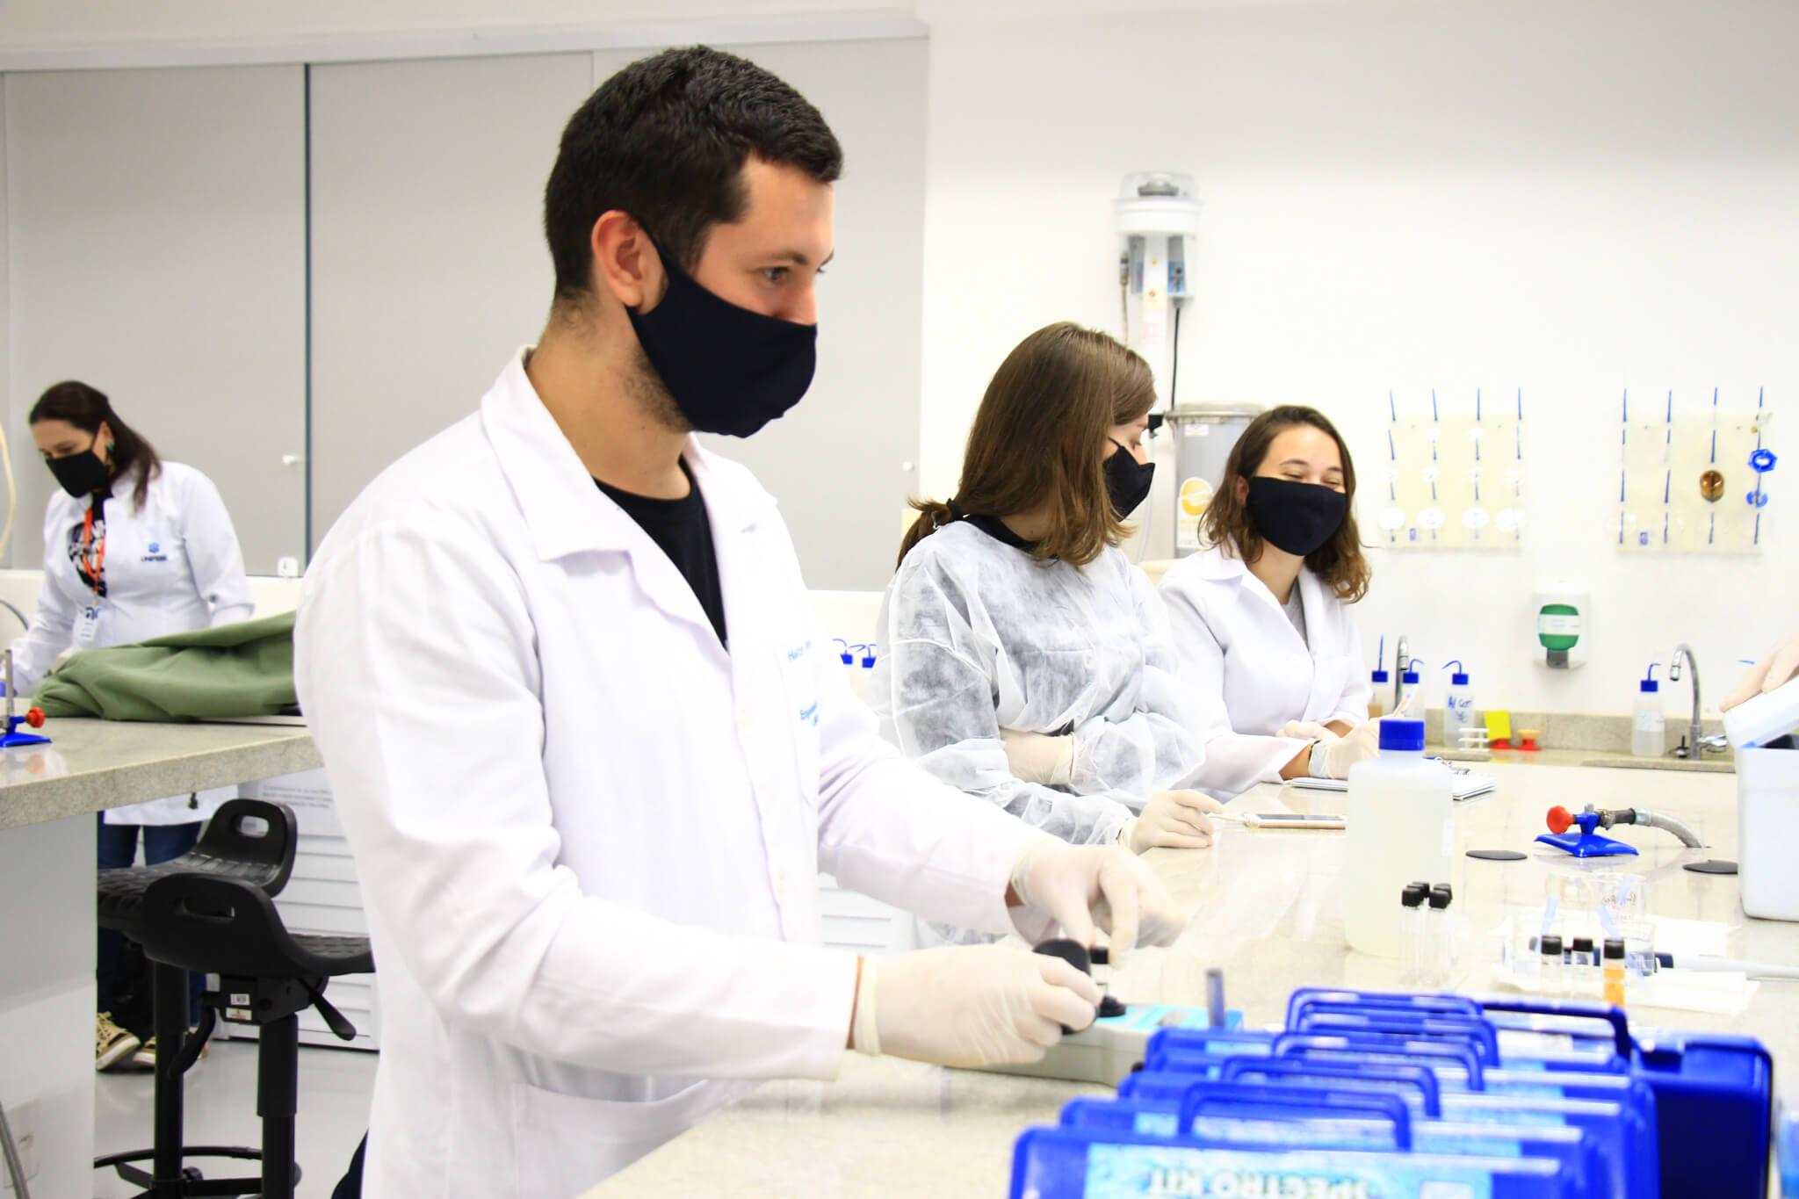
Fonte: os autores (2021).

Assim sendo, as Figuras 1 e 2 apresentaram as coletas e análises que foram desenvolvidos pelos acadêmicos durante o projeto, com a supervisão e orientação de seus respectivos professores.
Para a realização do projeto, foram envolvidos docentes, acadêmicos dos cursos e técnicos-administrativos, conforme Tabela 2.

Tabela 2 - Números do projeto
Público atendido | 1 entidade
Docentes | 5
Acadêmicos | 20
Curso | 1
Disciplinas | 5
Pessoal técnico-adminstrativo | 2
Fonte: os autores (2021)
Análise Da Água Do Rio Itajaí Mirim: Um Relato De Experiência

Observou-se na Tabela 2 que o projeto teve significativa participação dos acadêmicos e professores.

3 CONSIDERAÇÕES FINAIS

A curricularização da extensão busca estimular a formação cidadã dos estudantes de modo interdisciplinar, político educacional, cultural, científico e tecnológico, articulando ensino, extensão e pesquisa. O intuito é promover intervenções, por meio de projetos, programas, cursos e oficinas, eventos e prestação de serviços, que envolvam diretamente o estudante com a comunidade externa, conforme o Art. 8º da Resolução n° 7 (BRASIL, 2018). Essas ações precisam estar vinculadas à formação do aluno e devem viabilizar um diálogo construtivo e transformador entre a universidade e a sociedade.
A interdisciplinaridade é permeada pela transversalidade de temas que buscam o compromisso social da extensão, que de acordo com o item III do Art. 6º da Resolução, a

promoção de iniciativas que expressam o compromisso social das instituições de ensino superior com todas as áreas, em especial, as de comunicação, cultura, direitos humanos e justiça, educação, meio ambiente, saúde, tecnologia e produção, e trabalho, em consonância com as políticas ligadas às diretrizes para a educação ambiental, educação étnico-racial, direitos humanos e educação indígena (BRASIL, 1998, p. 2).

Dessa forma, a temática do projeto vem ao encontro do item II do Art. 5º da mesma Resolução, que determina a interdisciplinaridade e o contexto social da extensão universitária de “formação cidadã dos estudantes, marcada e constituída pela vivência dos seus conhecimentos, que, de modo interprofissional e interdisciplinar, seja valorizada e integrada à matriz curricular” (BRASIL, 2018, p. 2). Os temas trabalhados na extensão universitária se relacionam com todos os setores, de forma transversal e devem permear todo o processo para fundamentar o conhecimento, promovendo uma formação além de técnica e científica, também humanística. Nesse sentido, o projeto promoveu a reflexão acerca das muitas tecnologias que foram criadas para ajudar e adaptar a vida do ser humano.
Análise Da Água Do Rio Itajaí Mirim: Um Relato De Experiência

Relatos dos participantes envolvidos
“Essa interação com o Samae foi um momento enriquecedor para os alunos, pois mostra que a Engenharia Química tem uma forte ligação com uma sociedade altamente industrializada como a nossa. O profissional que busca estar sempre atualizado estará bem posicionado no mercado de trabalho”. RBVK, Coordenadora do curso de Engenharia Química.
“Creio que foi um grande aprendizado sobre os procedimentos de análises e também de como produzir pesquisa. Os resultados mostraram como a urbanização afeta a qualidade da água no decorrer do trajeto e que são necessárias ações mais efetivas para preservar nossos rios”. RB, Engenheiro Químico do Samae.
“Vivenciamos como é feita a análise para comprovação da qualidade da água. Toda a metodologia aplicada no projeto foi muito importante para nosso aprendizado e fundamental na preparação para o mercado de trabalho”. MVF, acadêmico do curso de Engenharia Química.

REFERÊNCIAS

BRAGA, F. P. Avaliação do desempenho de uma estação de tratamento de água do município de Juiz de Fora–MG. Trabalho de Conclusão de Curso – (Curso de Engenharia Sanitária e Ambiental) - Universidade Federal de Juiz de Fora, Juiz de Fora, 2014. Disponível em: https://www2.ufjf.br/engsanitariaeambiental//files/2014/02/TFC-Fernando-Pinto-Braga-2014.pdf. Acesso em 23 out. 2021.

BRASIL. Ministério da Educação. Conselho Nacional de Educação. Câmara de Educação Superior. Resolução nº 7, de 18 de dezembro de 2018. Estabelece as diretrizes para a extensão na educação superior brasileira e regimenta o disposto na Meta 12.7 da Lei nº 13.005/2014, que aprova o Plano Nacional de Educação – PNE 2014 – 2024 e dá outras providências. Disponível em: https://normativasconselhos.mec.gov.br/normativa/pdf/CNE_RES_CNECESN72018.pdf. Acesso em: 23 out. 2021.

BRASIL. Ministério da Saúde. Portaria, 2914. 12 dez. 2011. Disponível em: https://bvsms.saude.gov.br/bvs/saudelegis/gm/2011/prt2914_12_12_2011.html. Acesso em: 27 abr. 2021.
BRASIL. Ministério da Saúde. Vigilância e controle da qualidade da água para consumo humano. Brasília: Ministério da Saúde, 2006.
BRASIL. Ministério do Meio Ambiente. Conselho Nacional do Meio Ambiente. Resolução, 357. 17 mar. 2005. Disponível em: http://www2.mma.gov.br/port/conama/legiabre.cfm?codlegi=459. Acesso em: 27 abr. 2021.

CHARRIERE, G. et al. Assessment of the marker value of various components of the coliaerogenes group of enterobacteriaceae and of a selection of enterococcus spp. for the official monitoring of drinking water supplies. Journal of Applied Bacteriology, v. 76, n. 4, p. 336-344, 1994.

D'AGUILA, P. S. et al. Avaliação da qualidade de água para abastecimento público do Município de Nova Iguaçu. Cadernos de Saúde Pública, v. 16, p. 791-798, 2000.

Análise Da Água Do Rio Itajaí Mirim: Um Relato De Experiência

GOUVEA, H. A. C. et al. A relevância do tema água no ensino de ciências. Revista Monografias Ambientais, v. 14, p. 157-171, 2015.

LUCAS, A. A. T.; FOLEGATTI, M. V.; DUARTE, S. N. Qualidade da água em uma microbacia hidrográfica do Rio Piracicaba, SP. Revista Brasileira de Engenharia Agrícola e Ambiental, v. 14, n. 9, p. 937-943, 2010.

MERTEN, G. H.; MINELLA, J. P. Qualidade da água em bacias hidrográficas rurais: um desafio atual para a sobrevivência futura. Agroecologia e Desenvolvimento Rural Sustentável, v. 3, n. 4, p. 33-38, 2002.

MEYER, S. T. O uso de cloro na desinfecção de águas, a formação de trihalometanos e os riscos potenciais à saúde pública. Cadernos de Saúde Pública, v. 10, n. 1, p. 99-110, 1994.

MILLÁN, F. et al. Estudio comparativo de la dureza del agua en el estado Mérida y algunas localidades del centro y occidente de Venezuela. Ciencia e Ingeniería, v. 24, n. 1, p. 39-46, 2003.

MORAES, D. S. de L.; JORDÃO, B. Q. Degradação de recursos hídricos e seus efeitos sobre a saúde humana. Revista de Saúde Pública, v. 36, p. 370-374, 2002.

QUINELATO, R. V. et al. Análise espaço temporal da qualidade da água dos rios Peruípe, Itanhém e Jucuruçu, Bahia. Scientia Plena, v. 16, n. 7, 2020.

SANTOS, R. S. Saúde e qualidade da água: análises microbiológicas e físicoquímicas em água subterrâneas. Revista Contexto & Saúde, v. 13, n. 24-25, p. 46-53, 2013.

SILVA, L. P. da. Hidrologia: engenharia e meio ambiente. Rio de Janeiro: GEN LTC, 2015.

SILVA, R. de C. A. da; ARAÚJO, T. M. de. Qualidade da água do manancial subterrâneo em áreas urbanas de Feira de Santana (BA). Ciência & Saúde Coletiva, v. 8, p. 1019-1028, 2003.

SIQUEIRA, Gilmar W.; APRILE, Fabio; MIGUÉIS, Antonio Miguel. Diagnóstico da qualidade da água do rio Parauapebas (Pará-Brasil). Acta Amazonica, v. 42, n. 3, p. 413-422, 2012.

TOLEDO, L. Q. L. Análise preliminar da qualidade e quantidade da água do ribeirão das rosas em Juiz de Fora-MG. 2019. Trabalho de Conclusão de Curso (Bacharelado em Engenharia Sanitária e Ambiental) – Universidade Federal de Juiz de Fora, Juiz de Fora, 2019. Disponível em: https://www2.ufjf.br/engsanitariaeambiental//files/2014/02/Lucas-final.pdf. Acesso em: 10 out. 2021.

Análise Da Água Do Rio Itajaí Mirim: Um Relato De Experiência

VIANNA, M. R. Hidráulica aplicada às estações de tratamento de água. Belo Horizonte: Instituto de Engenharia Aplicada, 1992.

